**CP侧使用手册**

|  |  |  |  |  |
| --- | --- | --- | --- | --- |
| **编号** | **版本** | **作者** | **说明** | **时间** |
| 1 | V1.0.0 | [winneshen@tallbigup.com](mailto:winneshen@tallbigup.com) | 创建 | 2015-9-17 |
|  |  |  |  |  |
|  |  |  |  |  |
|  |  |  |  |  |

目 录

一、提供文件 3

二、配置说明 3

2.1计费点payPoint.xlsx 3

2.2事件点与计费点对应关系表event2pay.xlsx 3

# 一、提供文件

1. 计费点payPoint.xlsx（必）
2. 事件点与计费点对应关系表event2pay.xlsx（必）

# 二、配置说明

## 2.1计费点payPoint.xlsx

首次接入，必须提供PayPoint.xlsx。

格式如下表所示：

|  |  |  |  |  |  |  |
| --- | --- | --- | --- | --- | --- | --- |
| **id** | **name** | **price** | **desc** | **propid** | **propnum** | **pay_version** |
| 计费点编号 | 计费点名称 | 计费点价格，以分为单位 | 计费点描述，乐途不允许出现10元等字样，应改成X.XX元 | 奖励道具编号 | 奖励道具数量 | 计费点版本号 |

PayPoint.xlsx示例如下。

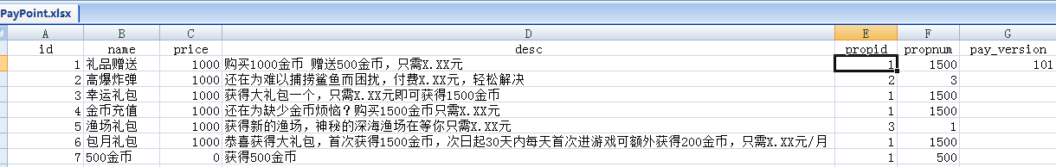

**注：计费点编号id应是等价递增的，每次增1，即1,2,3,4,5…**

## 2.2事件点与计费点对应关系表event2pay.xlsx

首次接入，必须提供event2pay.xlsx。

格式如下表所示：

|  |  |  |  |  |  |  |  |
| --- | --- | --- | --- | --- | --- | --- | --- |
| **eventid** | **payid** | **state** | **isprotected** | **触发描述** | **参考价格** | **protected_pay_point** | **event_version** |
| 事件点编号 | 计费点编号 | 是否打开该计费点 | 该事件点是否被保护 | 触发描述 | 参考价格 | 计费点触发保护后切换的计费点 | 事件点版本号，从100起 |

其中，触发描述和参考价格用于分辨事件点，利于修改state值，这两列不会被写进程序，但不应被删掉，否则导致protected_pay_point无法被读取。若没有计费点触发保护后切换的计费点，则在此处填0，不可不填。

event2pay.xlsx示例如下。

